« Использование современных методов и технологий в работе над развитием речи детей дошкольного возраста»
Ростовцева Елена Николаевна
Воспитатель предшкольного класса
КГУ «Акколькая средняя школа №1 им.Петра Исакова»
Казахстан, город Акколь
E-mail: elena1972rostovtseva@mail.ru

Последние годы отмечается тенденция на увеличение количества детей с проблемами в речевом развитии. На сегодняшний день, эта проблема остается нерешённой, и многие дети нуждаются в помощи специалистов.
Таким образом, вопрос речевого развития детей имеет большую социальную значимость.
Большую роль в развитии речи детей играет и современная предметно-развивающая среда.
При создании речевой зоны мы обращаем внимание на игры, пособия и материалы. Важно, чтобы они были направлены на развитие всех сторон речи: произносительную, грамматический строй, развитие словаря, слоговую структуру и связную речь. Для этого используем: наборы дидактических предметных и сюжетных картинок по основным лексическим темам, печатные дидактические игры.
В развитии речи большую роль играет ознакомление с художественной литературой. В группе имеется уголок книги, в котором хранятся детские книги, хрестоматии произведений, картинки для составления рассказов, иллюстрации по темам, интересующим детей.
В последнее время все чаще поднимается вопрос о применении инновационных технологий в дошкольных организациях, так как внедрение инноваций в работу образовательного учреждения – важнейшее условие совершенствования и реформирования системы дошкольного образования.
Сегодня в центре внимания - ребенок, его личность, неповторимый внутренний мир. Поэтому мы ставим перед собой цель – выбрать методы и формы организации воспитательно-образовательного процесса, которые оптимально соответствуют поставленной цели развития личности. Так как необходимым условием развития личности ребенка, его сознания и самосознания является общение со взрослыми и сверстниками, которое связано с инновационными технологиями в организации процесса развития речи детей..
Наша задача состоит в том, чтобы создать условия для практического овладения разговорной речью для каждого ребенка, выбрать такие методы и приемы обучения, которые позволили бы каждому воспитаннику проявить свою речевую активность, свое словотворчество. Деятельность педагога должна быть направлена на формирование у дошкольников коммуникативных навыков, культуры общения, умения кратко и доступно формулировать мысли, добывать информацию из разных источников, создание языковой среды, способствующей возникновению естественных потребностей в общении.
Основной формой развития речи у детей дошкольного возраста является Игра . Она доставляет ребенку удовольствие и радость, а эти чувства являются сильнейшим средством, стимулирующим активное восприятие речи и порождающим самостоятельную речевую деятельность. Все организованные игры, в том числе и пальчиковые, сопровождаемые речью, превращаются в своеобразные маленькие спектакли. Они так увлекают детей и приносят им столько пользы!
Уровень развития речи детей находится в прямой зависимости от степени сформированности движений рук. Если развитие движений пальцев соответствует возрасту, то и развитие речи тоже в пределах нормы, если же развитие пальцев отстает - отстаёт и развитие речи, хотя общая моторика при этом может быть в пределах нормы и даже выше. Кроме того, пальчиковые игры дарят нашим детям здоровье, так как при этом происходит воздействие на кожные покровы кистей рук, где находится множество точек, связанных с теми или иными органами.
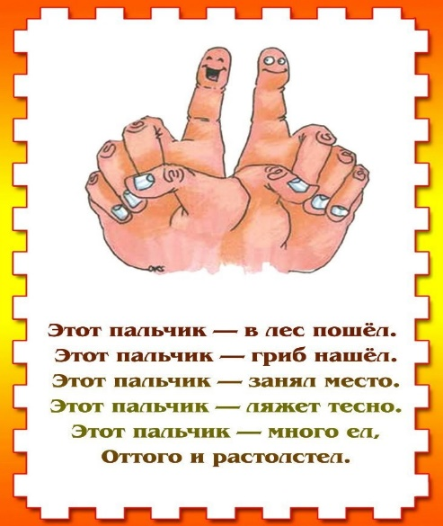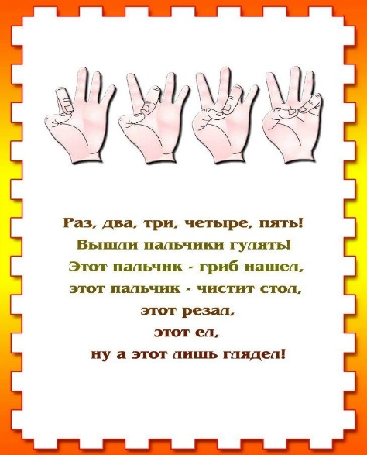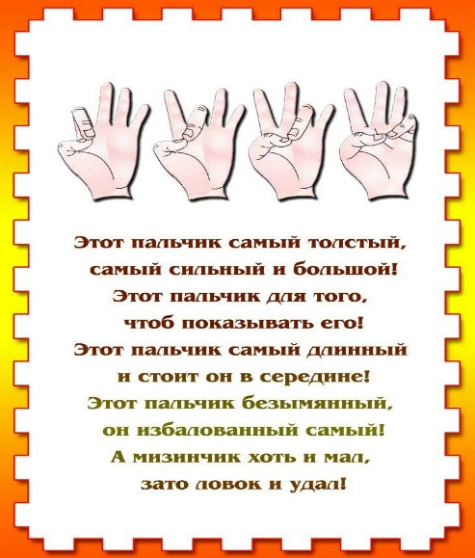
Метод использования мнемотаблиц на занятиях по развитию связной речи, позволяет детям эффективнее воспринимать и перерабатывать зрительную информацию. Для эффективной работы с мнемотаблицами я прошла курсы «мнемотехнологии» в 2018 году.
Применение мнемосхем, помогает ребёнку в обогащение связного высказывания.
Мнемотехника - в переводе с греческого - «искусство запоминания». Это система методов и приемов, обеспечивающих успешное запоминание, сохранение и воспроизведение информации, знаний об особенностях объектов природы, об окружающем мире, эффективное запоминание структуры рассказа, и, конечно, развитие речи.
Суть мнемосхем заключается в следующем: на каждое слово или маленькое словосочетание придумывается картинка (изображение) ; таким образом, весь текст зарисовывается схематично. Глядя на эти схемы – рисунки ребёнок легко воспроизводит текстовую информацию.
Чтобы помочь детям овладеть связной речью и облегчить этот процесс, используется прием мнемотехники.
Мнемотаблицы - схемы служат дидактическим материалом в работе по развитию связной речи детей. Их используют: для обогащения словарного запаса, при обучении составлению рассказов, при пересказах художественной литературы, при отгадывании и загадывании загадок, при заучивании стихов.
Для детей младшего и среднего дошкольного возраста необходимо давать цветные мнемотаблицы. Для детей старшего возраста схемы желательно рисовать в одном цвете.
Как любая работа, мнемотехника строится от простого к сложному. Необходимо начинать работу с простейших мнемоквадратов, последовательно переходить к мнемодорожкам, и позже - к мнемотаблицам., т. к. у детей остаются в памяти отдельные образы: елочка - зеленая, ягодка – красная. Позже - усложнять или заменять другой заставкой - изобразить персонажа в графическом виде.
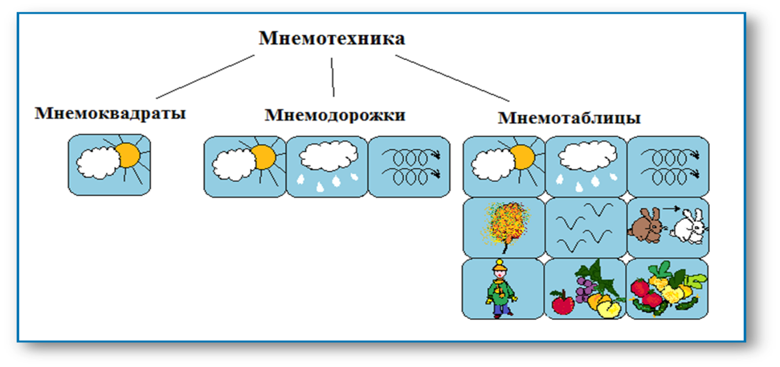
Мнемотаблицы особенно эффективны при разучивании стихотворений: на каждое слово или маленькое словосочетание придумывается картинка (изображение); таким образом, все стихотворение зарисовывается схематически. После этого ребенок по памяти, используя графическое изображение, воспроизводит стихотворение целиком. На начальном этапе взрослый предлагает готовую план - схему, а по мере обучения ребенок также активно включается в процесс создания своей схемы.
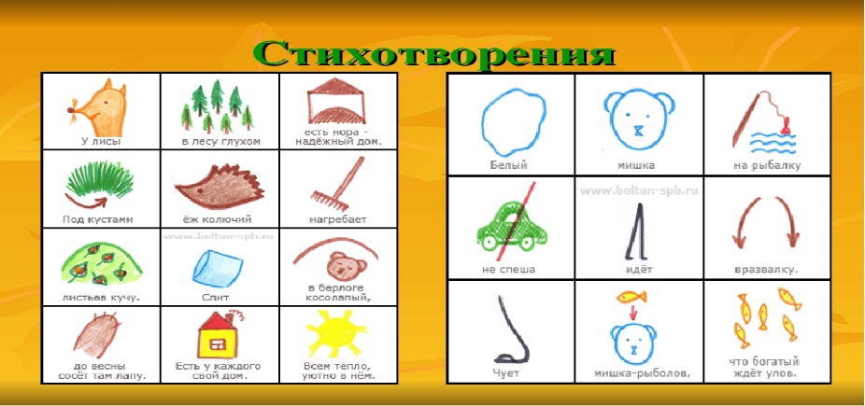
Дошкольное детство - это возраст, когда появляется способность к творческому решению проблем, возникающих в той или иной ситуации жизни ребенка (креативность). Умелое использование приемов и методов ТРИЗ (теории решения изобретательских задач) успешно помогает развить у дошкольников изобретательскую смекалку, творческое воображение, связную речь.
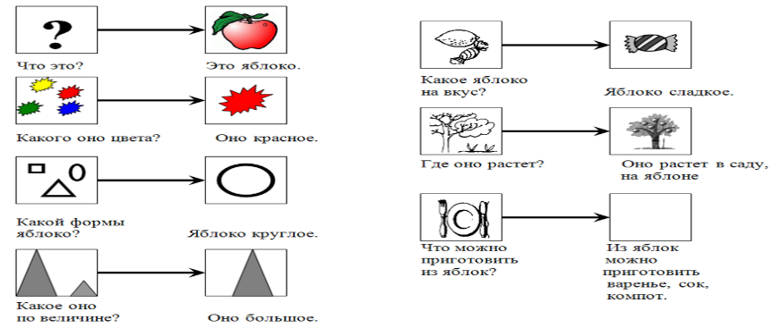
ТРИЗ для дошкольников – это система коллективных игр, занятий, призванная не изменять основную программу, а максимально увеличивать ее эффективность.
Работа по системе ТРИЗ с детьми дошкольного возраста должна осуществляться постепенно. Для решения тризовских задач можно выделить следующие этапы работы:
1. Научить ребенка находить и различать противоречия, которые окружают его повсюду. (Что общего между птицей и бабочкой? Что общего между автобусом и домом?) и др.
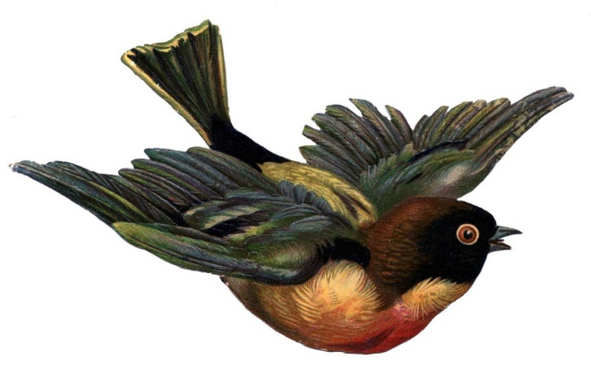
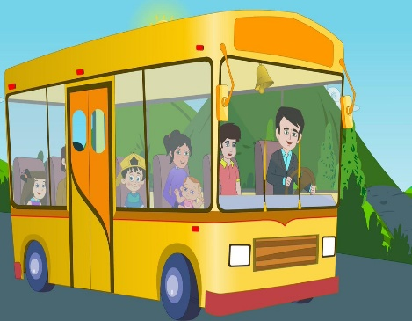
2. Учить детей фантазировать, изобретать. ( Например, придумать новый дом красивый и необычный.)

3. Решать сказочные задачи и придумывать разные сказки с помощью специальных методов ТРИЗ. ( Например, "Вы оказались на необитаемом острове, что с вами может случиться?)

Изучив теоретические материалы и познакомившись с методами ТРИЗ – технологии, отобрала именно те методы, которые решают задачи формирования монологической речи и начала создавать условия для работы.
Элементы ТРИЗ можно применять во всех образовательных областях, но чаще в таких, как познание, коммуникация, художественное творчество, чтение художественной литературы, в игровой деятельности, а также в режимных моментах.
Подводя итоги, можно сказать, что выше перечисленные технологии оказывают существенное влияние на развитие речи детей дошкольного возраста. Сегодня нужны люди интеллектуально смелые, самостоятельные, оригинально мыслящие, творческие, умеющие принимать нестандартные решения и не боящиеся этого. Помочь в формировании такой личности могут современные образовательные технологии.

«Прекрасная сама по себе детская речь
имеет, кроме того, научную ценность,
так как, исследуя ее, мы тем самым
открываем причудливые закономерности
детского мышления».
К. И. Чуковский.

